КОНСПЕКТ ООД
ВО ВТОРОЙ ГРУППЕ РАННЕГО ВОЗРАСТА
НА ТЕМУ:
«ЭКСКУРСИЯ В МАГАЗИН ИГРУШЕК»

Программное содержание: продолжать учить детей различать предметы контрастной величины и обозначать их соответствующими словами: большой, маленький; способствовать развитию умения детей группировать предметы по цвету; формировать умение различать количество предметов: один – много – ни одного; Развивать внимание связную речь, память, логическое мышление, ориетировку в групповом помещении. Воспитывать любознательность, обогащая детей разнообразными сенсорными впечатлениями.
Материалы: корзинки красного, синего, зеленого и желтого цветов; шарики красного, синего, зеленого и желтого цветов по количеству детей; мячи большие и маленькие; контейнеры большой и маленький; одна большая машина и маленькие машины по количеству детей;
Предшествующая работа: дидактические игры «Большой – маленький», «Разложи по цвету», «Разложи по размеру», «Сколько?», «Какого цвета?».
Методические приемы: игровой момент, игровые упражнения «Разложи мячи по размеру», «Разложи по цвету шарики», «Сколько машин?», анализ.
Ход ООД:
Воспитатель: Ребятки давайте поприветствуем друг друга. Вставайте в круг.
Встали все ребята в круг.
Я твой друг и ты мой друг.
Дружно за руки возьмемся,
И друг другу улыбнемся.
Сегодня мы с вами отправимся на экскурсию в магазин игрушек. Сначала давайте вспомним как нужно вести себя в магазине?
Дети: не бегать, ни кричать, без разрешения взрослых руками ни чего не трогать.
Воспитатель: молодцы, я надеюсь вы все эти правила запомнили и будете так вести себя в магазине.
(проходим в арку, на которой приклеены иллюстрации игрушек: юля, мяч, машина, неваляшка)
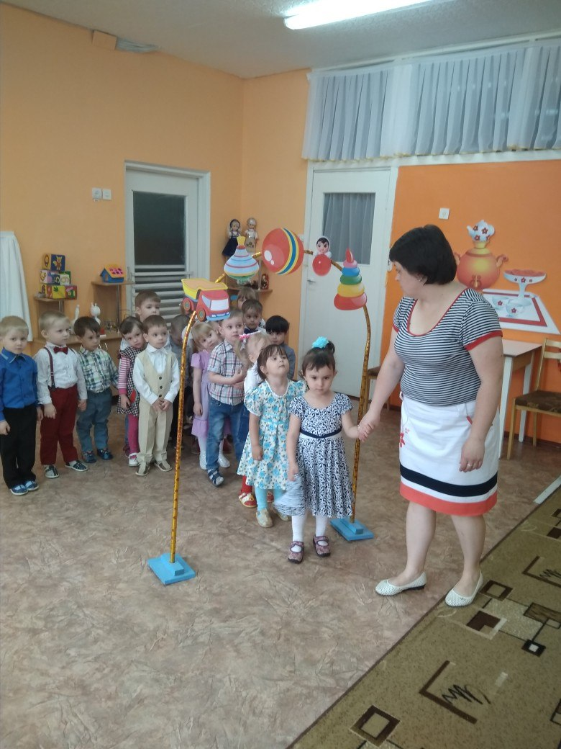
Воспитатель: А где же продавец? Ой, ребята, какой беспорядок в магазине. Давайте мы поможем продавцу разложить и расставить все игрушки по местам. Согласны?
(подходим к контейнеру на котором наклеены два мяча большой и маленький,
рядом два контейнера)
Воспитатель: Ребятки, как вы думаете, что лежит в этом контейнере?
Дети: ответ
Воспитатель: давайте проверим(открываю контейнер). 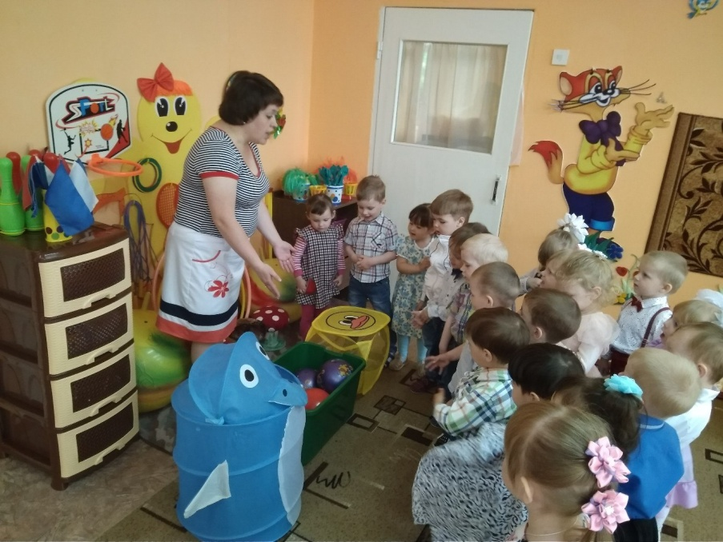
Совершенно верно, мячи большие и маленькие. Давайте разложим мячи по контейнером. Большие мячи в контейнер какого размера будем складывать? А маленькие мячи в контейнер какого размера положим?
Дети: ответы
(индивидуальные задания, затем дети все вместе выполняют задание)
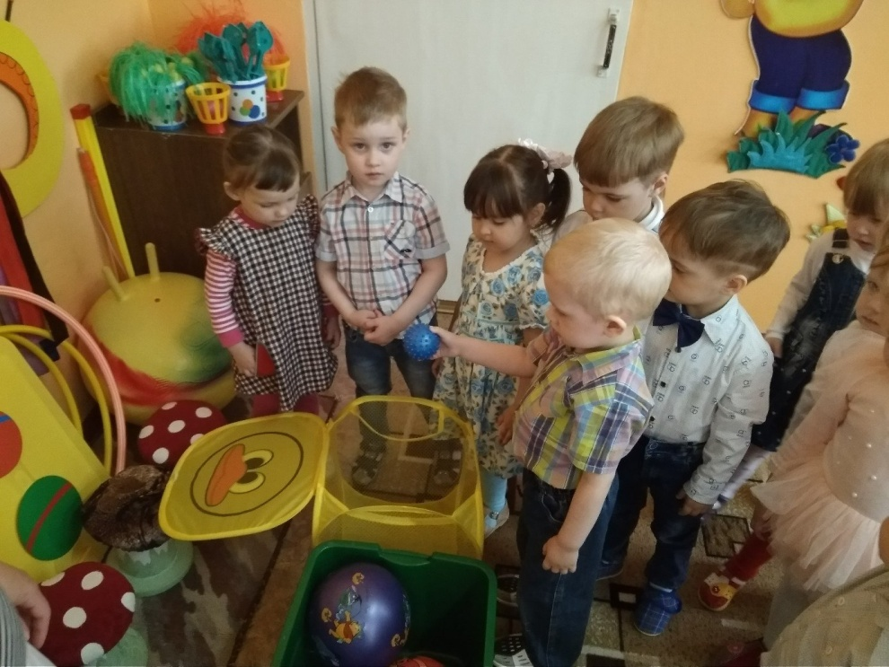
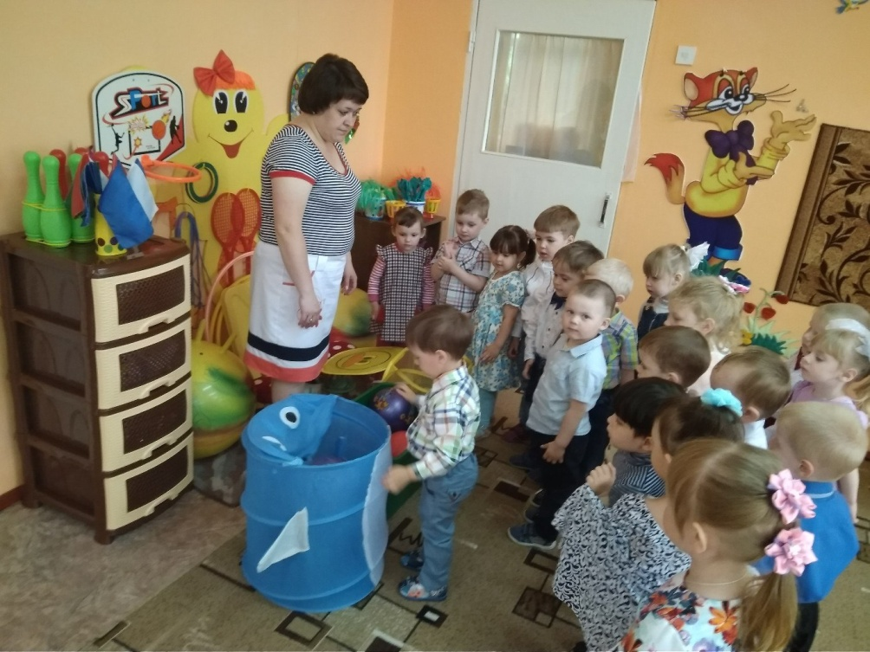
Воспитатель: Молодцы, все мячи разложили правильно. Ребятки, я еще вижу пустые корзинки, пройдемте к ветрине.
( подходим к ветрине с пустыми разноцветными корзинками, рядом в контейнере шарики красного, синего, зеленого и желтого цвета по количеству детей)
Воспитатель: Какого цвета корзинки?
Дети: ответы
Воспитатель: Посмотрите, ребятки и шарики красного, синего, зеленого и желтого цветов. Как вы думаете, что нам нужно сделать?
Дети: ответы
Воспитатель: Правильно нам с вами нужно разложить шарики в корзинки по цвету.
(индивидуальные задания, затем все дети выполняют задание)
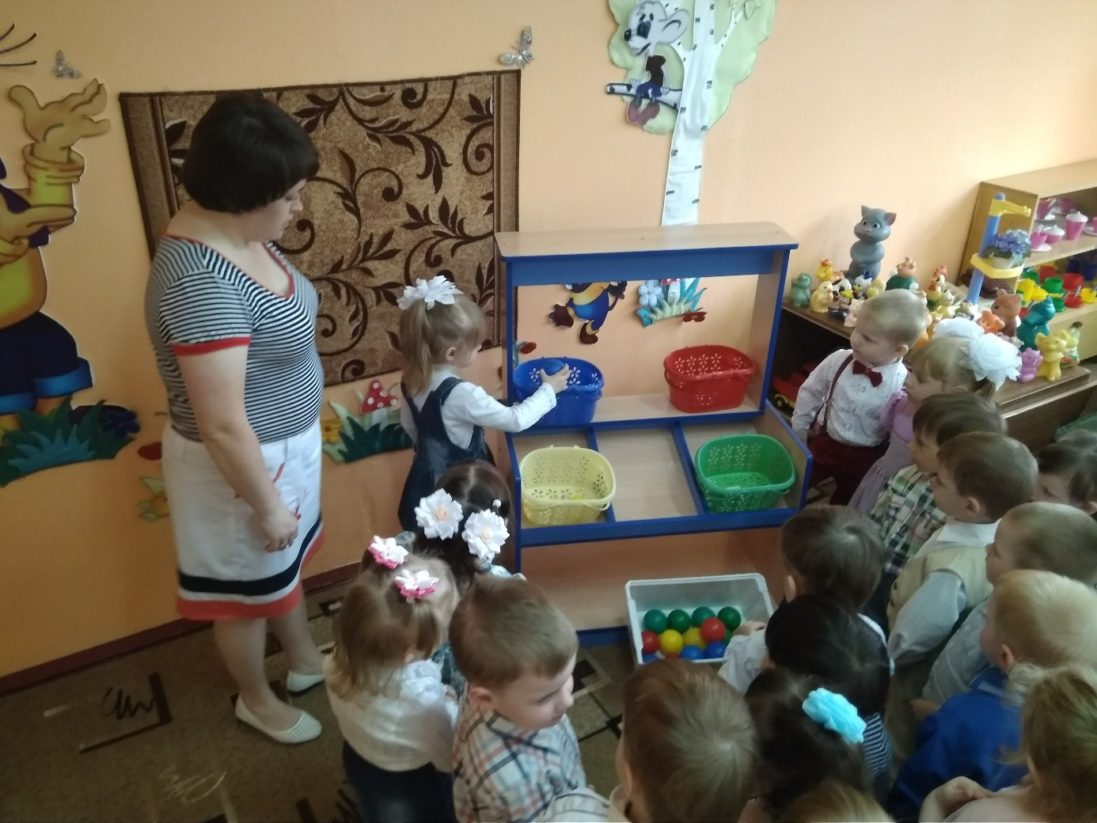
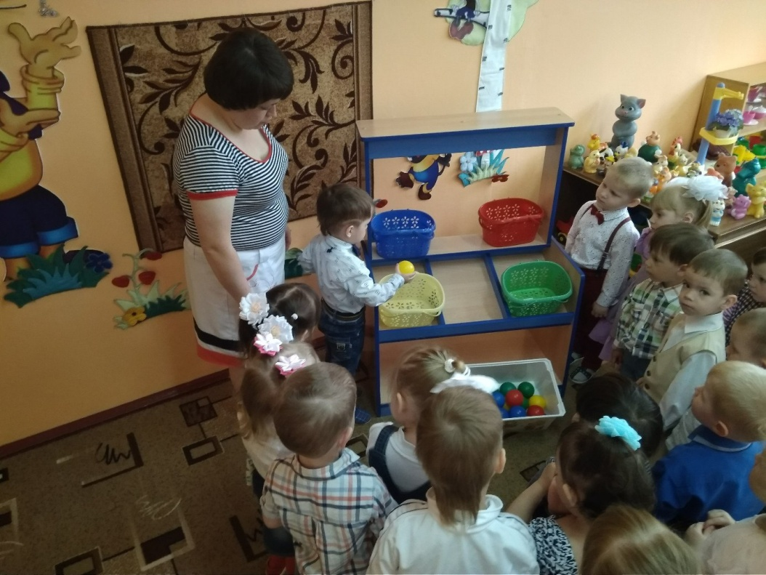
Воспитатель: Давайте проверим все ли мы с вами разложили правильно(проверяем) Молодцы, и с этим беспорядком мы с вами справились. Ой, ребятки, посмотрите почему то здесь одна тумбочка пустая. Пошлите посмотрим, что должно стоять на ней.
(подходим к большой машине, в которой лежат маленькие
машинки по количеству детей)
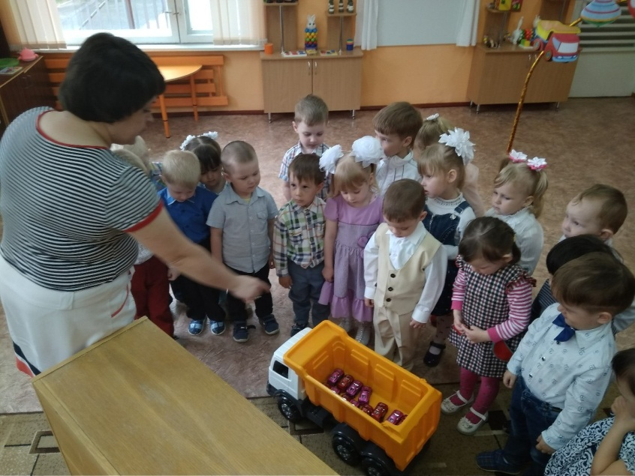
Воспитатель: вот почему пустая тумбочка. Ребятки, сколько больших машин стоит около тумбочки? А сколько маленьких машин?
Дети: ответы
Воспитатель: Возьмите каждый по одной маленькой машине. Сколько маленьких машин осталось в большой машине?
Дети: ответ
Воспитатель: Маша сколько маленьких машин у тебя в руке?...А сейчас давайте аккуратно расставим все маленькие машины на полочку.
(дети выполняют задание)
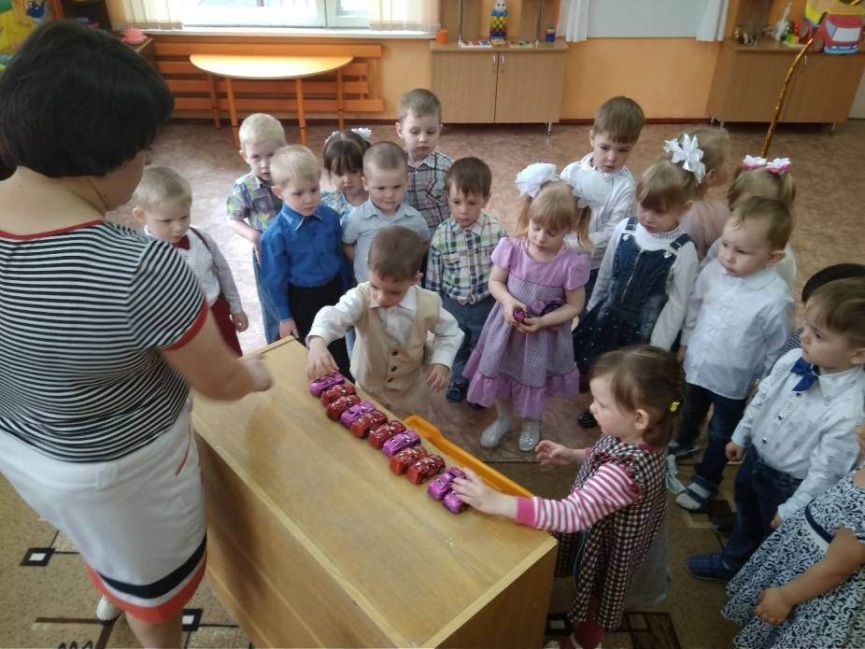
Воспитатель: Молодцы. Вот мы и побывали в магазине игрушек, и не просто посмотрели на игрушки, а помогли продавцу расставить все игрушки по местам. А сейчас пора возвращаться в группу.
(проходим в арку)
Воспитатель: ребятки, где мы сегодня с вами были? Что делали?

